ГОСУДАРСТВЕННОЕ ОБРАЗОВАТЕЛЬНОЕ УЧРЕЖДЕНИЕ

ВЫСШЕГО ПРОФЕССИОНАЛЬНОГО ОБРАЗОВАНИЯ

«ДОНЕЦКИЙ НАЦИОНАЛЬНЫЙ ТЕХНИЧЕСКИЙ УНИВЕРСИТЕТ»

Д09.03.04-ПИ.20г 20/5847.ЛР

***Кафедра*** искусственного интеллекта

и системного анализа

Лабораторная работа №4

по дисциплине "Основы программной инженерии"

на тему " Построение UML-диаграмм"

Проверил:

____________ асс. Е.В.Радевич

(дата, подпись)

____________ асс. Едемская Е.Н.

(дата, подпись)

Выполнил:

_____________ ст.гр.ПИ-20г М. А. Евсеев

(дата, подпись)

Донецк – 2020

Цель работы: приобретение практических навыков построения UML-диаграмм.

Вариант №9

Ход работы

1.Рассмотрим предметную область: «Ресторан».

Ресторан предоставляет для своих клиентов услугу питания. На каждый день составляется меню, которое включает в себя список блюд для питания. На основе этого меню составляется список для закупки необходимых продуктов питания, входящих в состав блюд. Клиент, приехав в ресторан, выбирает из меню блюда, которые он хотел бы заказать, их готовят, если они заранее не были готовы, и приносят клиенту. В качестве дополнительной услуги ресторан может организовать развлекательные программы в своем помещении. По результатам своей деятельности ресторан производит отчисления в налоговые органы и предоставляет отчетность в органы государственной статистики.

1. Диаграмма вариантов использования:

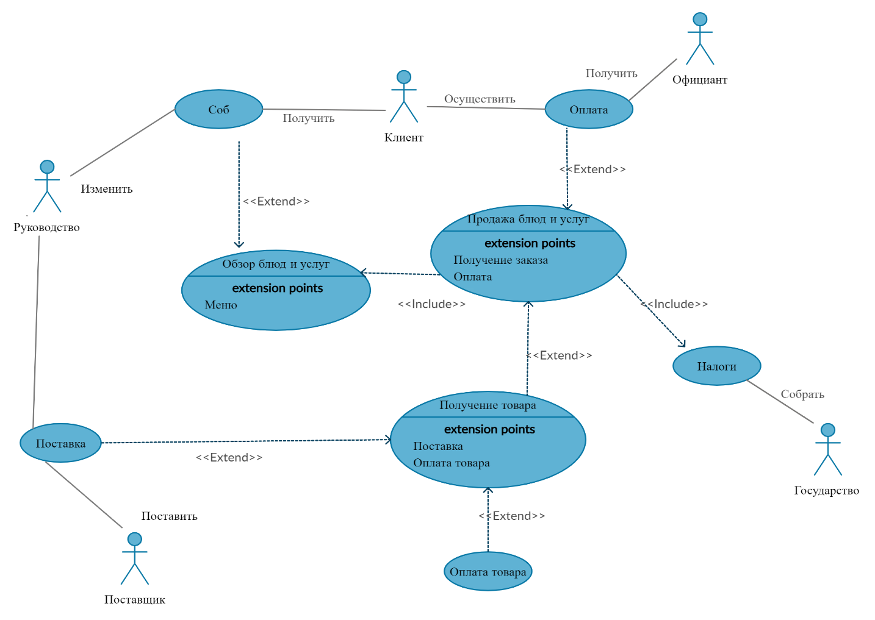

1. Диаграмма классов:

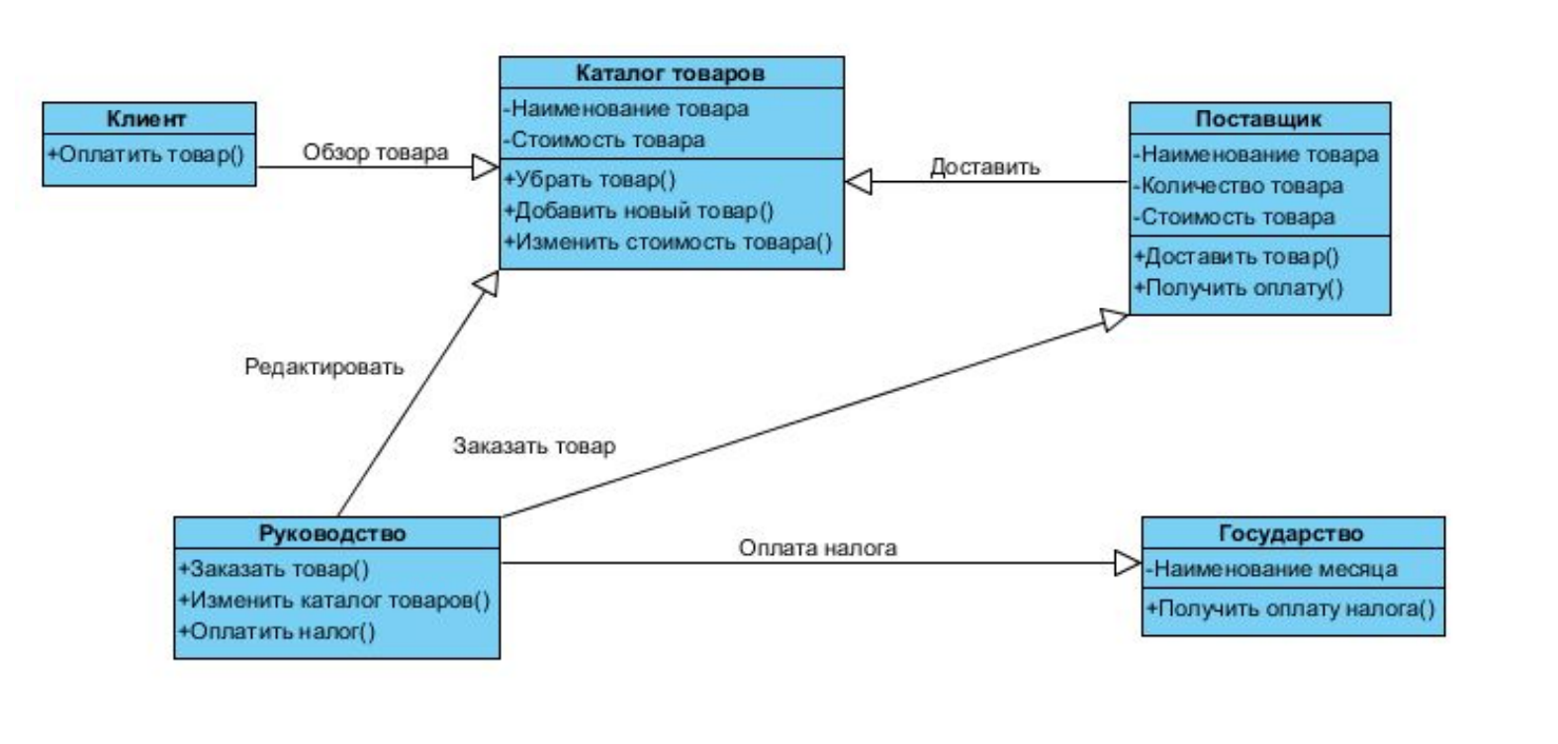

+Заказать продукты()

+Изменить меню()

+Оплатить налог()

+Доставить продукты()

+Получить оплату()

+Убрать блюдо или услугу()

+Добавить новое блюду или услугу()

+Изменить стоимость блюд или услуг()

-Наименование продуктов

-Количество продуктов

-Стоимость продуктов

-Наименование блюда и услуги

-Стоимость блюда и услуги

+Оплатить заказ()

Заказать продукты

1. Диаграмма состояний:

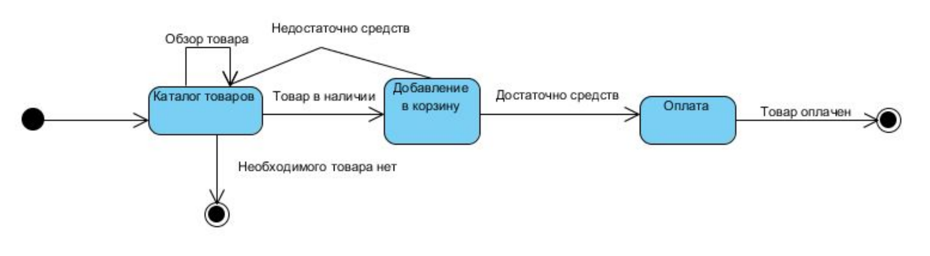

Добавление

в очередь заказов

Заказ оплачен

Необходимого блюда или услуги нет

Блюдо или услуга

в наличии

Обзор блюд и услуг

Меню

4. Диаграмма деятельности:

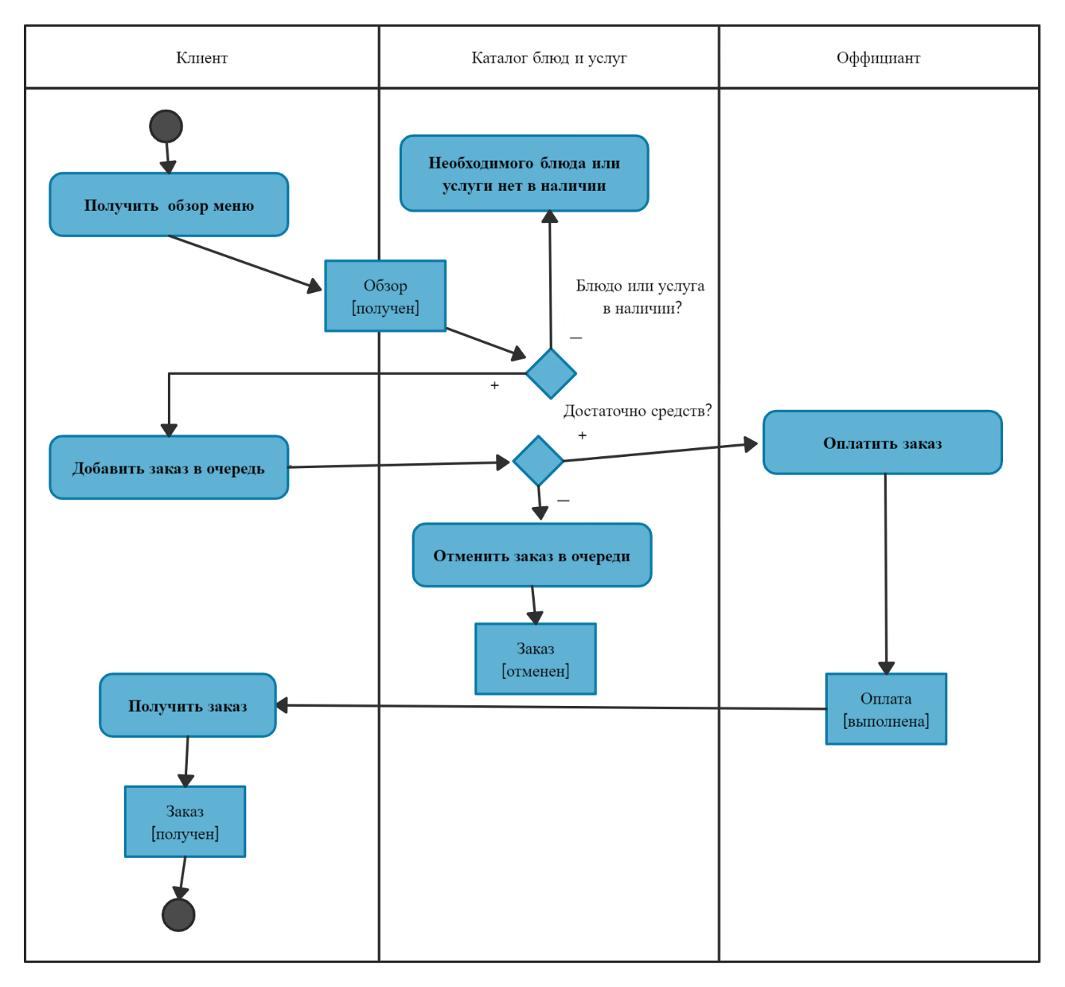

1. Диаграмма взаимодействия:

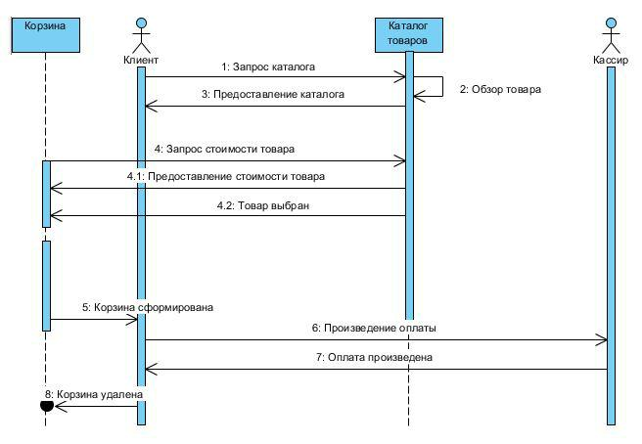

8: Очередь заказов очищен

5: Заказ сформирован

4.2: Блюдо или услуга выбрана

4.1: Предоставление стоимости блюда или услуги

4: Запрос стоимости блюда или услуги

2: Обзор блюд и услуг

1: Запрос меню

Меню

Очередь

заказов

1. Диаграмма кооперации:

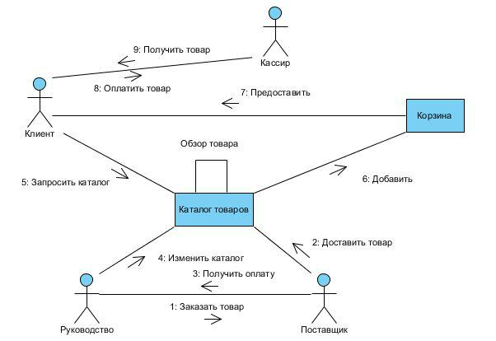

2: Доставить продукты

4: Изменить меню

1: Заказть продукты

Очередь заказов

Меню

Обзор блюд и услуг

5: Запросить меню

8: Оплатить заказ

9: Получить заказ

Официант

1. Диаграмма компонентов:

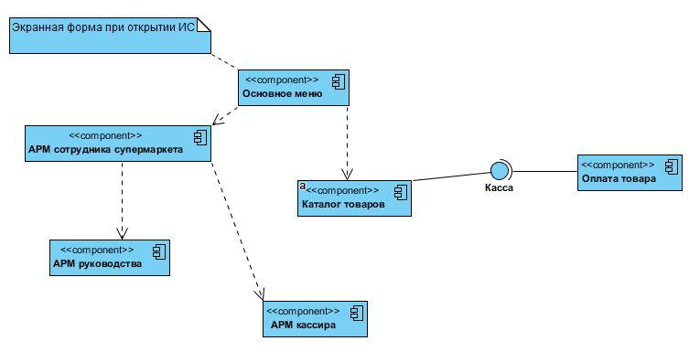

**Официант**

**APM официанта**

**APM сотрудника ресторана**

**Оплата заказа**

**Меню блюд и услуг**

1. Диаграмма развертывания:

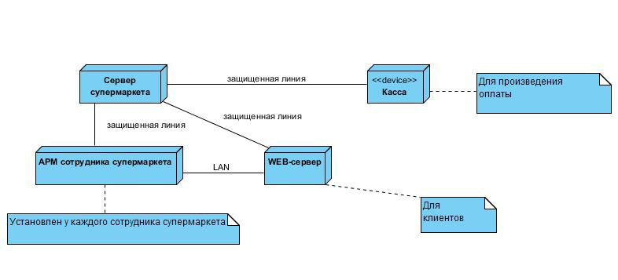

**Официант**

Установлен у каждого сотрудника ресторана

**APM сотрудника ресторана**

**Сервер**

**ресторана**

Вывод: Я приобрел практические навыки построения UML-диаграмм.